**IX Edición del Prix Diálogo a la Amistad Hispano-Francesa**

**Diálogo premia la colaboración de los museos del Prado y del Louvre en las personas de Plácido Arango y Henri Loyrette**

**Reconoce así la labor conjunta de sus máximos responsables en aras de la difusión del arte en Francia y España**

***Madrid, 18 de junio de 2012 –*** El Museo del Prado y el Museo del Louvre, a través de sus respectivos presidentes, Plácido Arango y Henri Loyrette, recibirán el IX Prix Diálogo por su colaboración para el refuerzo de la cooperación entre Francia y España en el ámbito de la cultura, nexo esencial de entendimiento entre naciones y ciudadanos. Ambos han sido elegidos por un jurado presidido por D. Rafael Arias-Salgado. Creada en 1983, Diálogo, Asociación de Amistad Hispano-Francesa, tiene como objetivo promover las relaciones bilaterales entre ambos países. El premio será entregado el próximo 2 de julio en Madrid.

La intensa y tradicional cooperación entre ambos museos, impulsada por sus dos máximos responsables, se ha visto reforzada recientemente mediante el acuerdo alcanzado entre la Fundación de Amigos del Museo del Prado que preside D. Carlos Zurita, Duque de Soria y la Société des Amis du Louvre, presidida por M. Marc Fumaroli, miembro de la “Académie Française”. Esta cooperación ejemplar de las dos instituciones se plasma en la exposición conjuntamente organizada “El Último Rafael”, centrada en la producción tardía del artista italiano, que actualmente está visible en Madrid y se presentará en París en octubre del 2012. Asimismo, los dos museos suelen concederse préstamos de obras excepcionales como “la Gioconda del Prado”, que se exhibió hasta mediados de marzo en el Museo del Prado y que se ha cedido al Museo del Louvre con ocasión de su exposición “La última obra maestra de Leonardo da Vinci, Santa Ana”.

*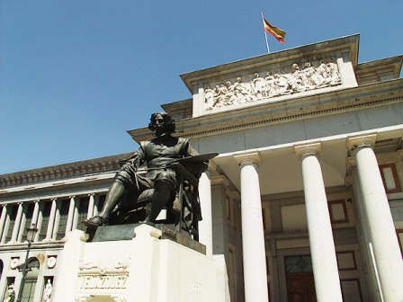****Plácido Arango***, licenciado en Ciencias Económicas, es presidente del Museo del Prado desde el 26 de julio de 2007. A punto de cumplir los cinco años en el cargo, ha anunciado recientemente que no va a optar a la reelección. Reconocido empresario en España y México, posee una de las colecciones de arte más importantes del mundo y realiza una relevante labor como mecenas. Asimismo, es vocal del Metropolitan Museum de Nueva York desde 1991 y ha sido presidente de la Fundación Príncipe de Asturias (1987-1996), vocal del Patronato del Museo del Prado (1980-1993) y vocal del Patronato del Museo Nacional Centro de Arte Reina Sofía (1988-1991), entre otros cargos y reconocimientos a destacar.

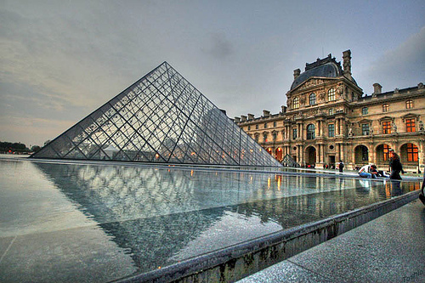

***Henri Loyrette***, licenciado en Historia, es desde el 14 de abril de 2001 el presidente-director del Museo del Louvre de París**.** En 1975 obtuvo el título de conservador de los museos de Francia y tres años más tarde se convirtió en conservador del Museo de Orsay. Actualmente, es también presidente del consejo científico de la Agencia France-Museos (AFM).

**Sobre Diálogo**

Diálogo nació en 1983 para contribuir al mejor conocimiento de las realidades de Francia y España y propiciar un clima de convergencia, colaboración y comprensión entre los ciudadanos de ambos países. Desde su creación, promueve actividades de carácter formativo, empresarial, cultural y social. Realiza estudios de opinión pública para conocer la percepción que ambos vecinos tienen el uno del otro.

La Asociación tiene como Presidentes de Honor a su Majestad el Rey de España y al Presidente de la República Francesa. Su Patronato de Honor está formado por un centenar de empresas españolas y francesas presentes en España y en Francia, líderes en sus respectivos sectores. La Junta Directiva de Diálogo, integrada por personalidades de gran prestigio político y social, está presidida por D. José Luis Leal.

**Sobre Prix Diálogo**

Creado en 2003, tiene como objetivo galardonar a una personalidad u organismo cuya contribución a la Amistad Hispano-Francesa ha sido relevante en campos representativos de la cooperación.

Desde entonces, han sido premiados Jean-Martin Folz, *Presidente de PSA,* y Louis Schweitzer, *Presidente del Grupo Renault*; Jorge Semprún, *escritor y antiguo Ministro de Cultura*; los cocineros Ferran Adrià y Michel Guérard; Carlos Dívar, *Presidente de la Audiencia Nacional,* y Jean-Louis Bruguière, *Vicepresidente del Tribunal de Grande Instance de París*; Fernando Alonso, *Piloto de Fórmula I*; Juan-Miguel Villar Mir, *Presidente del Grupo Villar Mir y* Jean-Louis Beffa, *Presidente del Consejo de Administración del Grupo Saint-Gobain;* Alfredo Pérez Rubalcaba y Brice Hortefeux, que eran entonces *Ministros de Interior de los gobiernos de España y Francia*, respectivamente; y los actores Carmen Maura y Jean Reno.

**El IX Prix Diálogo está patrocinado por:**

*ACCOR, AIR FRANCE, ALMA CONSULTING GROUP, AXA, BNP PARIBAS, CARREFOUR, EADS, EDF IBERICA, ESCP EUROPE, EUROP ASSISTANCE, ORANGE, PSA PEUGEOT CITROËN, RENAULT ESPAÑA, SOCIÉTÉ GÉNÉRALE, TOTAL.*

Gabinete de Prensa de Diálogo

Silvana Carretero / Javier Martínez

E-mail: [silvana.carretero@poweraxle.es](mailto:silvana.carretero@poweraxle.es) / javier.martinez@poweraxle.es

Teléfono: 91 594 18 09